**Примите участие в опросе о безопасности финансовых услуг**

**Вас предупреждают о мошеннических схемах и правилах безопасности в банке или страховой компании? Поделитесь опытом и помогите сделать финансовые услуги безопаснее.**

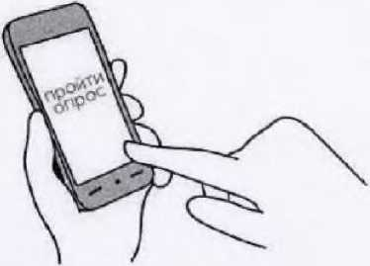

Заполнение анкеты не займет более 10 минут

5 правил кибербезопасности:

**Держите в секрете сведения о себе, данные банковских карт, пароли интернет-банка**

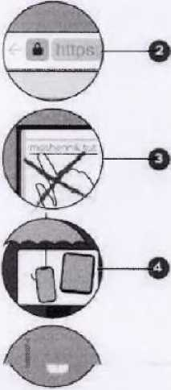

**Проверяйте безопасность интернет-соединения**

**Не переходите по ссылкам от неизвестных отправителей**

**Установите антивирус на все устройства**

Банк Рш гии

**1 ноября - 3 декабря**



Примите участие

в опросе

**Ваши ответы помогут сделать финансовые услуги безопаснее**

**Безопасность финансовых услуг: опрос Банка России**

Регулятор предлагает клиентам банков и страховых компаний — гражданам и юридическим лицам — принять участие в опросе о безопасности услуг, предоставляемых этими финансовыми организациями.

Респондентам предстоит оценить, насколько подробно и обстоятельно банк или страховая компания, в которых они обслуживаются, информируют клиентов о рисках мошенничества. Желающим пройти опрос будет предложено ответить на вопросы о частоте сбоев сервисов, о том, насколько оперативно финансовые организации действуют при совершении мошеннических операций, и так далее. Анализ такой информации позволит регулятору выстраивать более эффективное взаимодействие с поднадзорными организациями в сфере кибербезопасности. Результаты опроса будут учитываться и при формировании подходов к информационно-просветительской работе по повышению киберграмотности. Опрос является анонимным и продлится до 3 декабря. Пройти его можно на сайте Банка России по ссыпке.